新龙湖小七班今日动态
日期：11月22日

情况分析：
今日彭卓朴、叶彭丞禹、尹子昕请假，表扬我们的小朋友们都能勇敢自己进入幼儿园啦。部分小朋友小朋友还会主动和老师同伴打招呼，很棒哦。

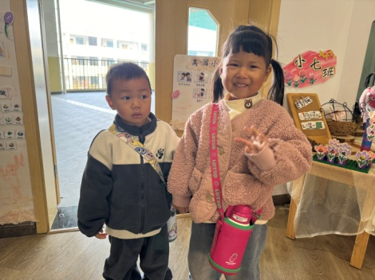 | 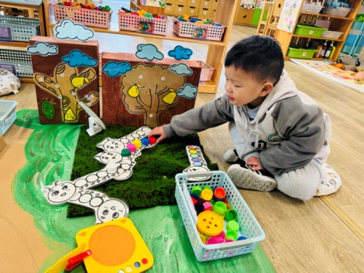 | 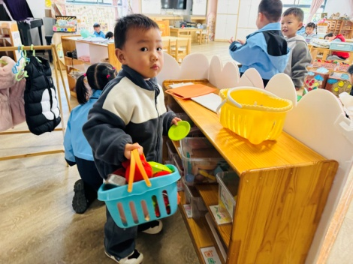
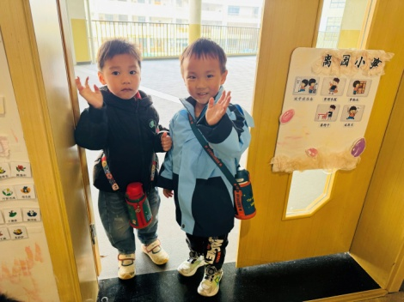 | 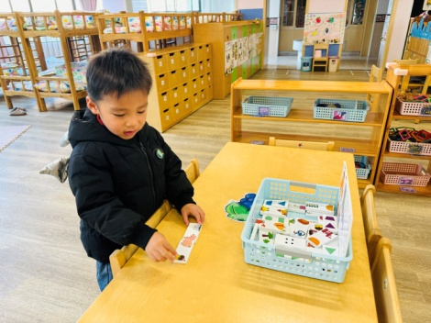 | 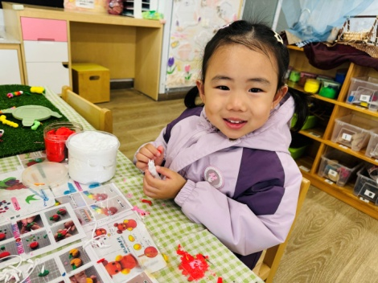

集体活动：

数学：大大小小
在游戏中为幼儿提供较为丰富的操作材料，让幼儿通过与材料的充分接触，积累相关的具体操作经验，在此基础上教师再引导幼儿，将操作经验加以交流、整理、归纳，主动积极地去发现一些简单的规律，初步建立理性的概念。任星辰、李艺涵、陈卓、龚翊、陈逸州、陈沛延、高乐、郭语桐、朱汐汐、陆泽安、谭思远、毕芮、陈书瑶、韩杨、周玥萱、徐晟昊、常杰奕、彭逸宸、王蕙慈在过生日的游戏情境中，感知、比较两个同类物体的外形特征，感知大和小的不同；任星辰、李艺涵、陈卓、龚翊、陈逸州、陈沛延、高乐、郭语桐、朱汐汐、陆泽安、谭思远、毕芮、陈书瑶、韩杨、周玥萱、徐晟昊、常杰奕、彭逸宸、王蕙慈学说大大的，小小的，初步体验数学操作活动的乐趣。
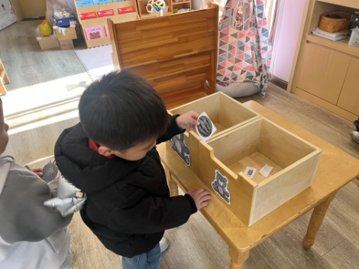 | 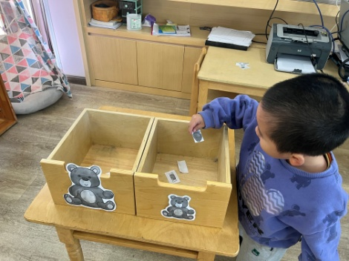 | 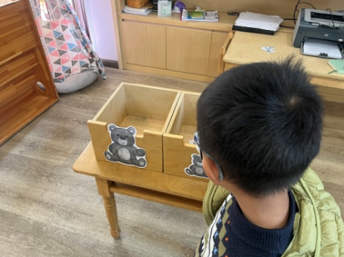

活动情况：

1.午餐情况：
早点：牛奶、蒸红薯
午饭：高粱米饭、鸭胗、菠菜炒香干、豌豆苗鱼丸汤。
点心：鸡蛋、酸奶
水果：苹果、冬枣。大部分的孩子是能够自主进餐的，并且有较好的进餐习惯。我们小七班有很多孩子都有不爱吃蔬菜的习惯，需要家长们回家再继续跟进、配合一起让孩子不挑食，爱吃饭。
2.午睡情况：
午睡时，有个别孩子入睡比较晚！大部分小朋友可以自主入睡或者在老师的安抚下入睡。

家园合作：
1.动态上的照片，仅作为老师观察时的随拍，并不是所有孩子的照片都会呈现，
2.个别幼儿还不会穿衣服，因此请家长回家做进一步引导。
3.部分幼儿的水杯里的水量过烫，孩子喝不了，请装入温水。
4.天气转凉，请大家为孩子路上做好保温保暖。
5.各位家长，在上周孩子们通过制造声音，感知各种豆子在塑料瓶中。通过摇晃会发出声音，本周我们将继续围绕声音开展活动，我们将继续探索不同的材料与不同材质的瓶子发生碰撞，发出的声音大小不同；材质相同但数量不同的材料和瓶子发生碰撞，发出声音的大小也不同，请大家为孩子准备2个瓶子：如口香糖瓶子、德芙巧克力罐子这样类似的口可以盖起来的瓶子，还要一些玉米粒、大米、花生等，谢谢合作[表情][表情]

